PLASTYKA KLASY V - 26.10-30.10.2020r
Bardzo proszę aby prace plastyczne były wykonywane tylko przez dziecko. Jestem przekonana że dzieci poradzą sobie i dobrze się będą bawić przy wykonywaniu tej pracy. Rodziców jedynie proszę o pomoc w zorganizowaniu potrzebnych materiałów i stanowiska pracy, zrobieniu zdjęcia i przesłaniu na mój adres e mail- (g.tomaszewska@sp3.klodzko.pl). Prace zachować do wglądu w zeszycie lekcyjnym.
ĆWICZENIE DO WYKONANIA- termin nadsyłania prac do końca tygodnia tzn.do 30.10.2020r
TEMAT: KOLOROWY MOTYL-technika – wyklejanka
Potrzebne materiały: blok techniczny kolorowy A4, kolorowy papier, klej, nożyczki
1.Katrkę w dowolnym kolorze z bloku technicznego A4 złóż na pół i narysuj na niej skrzydła motyla;
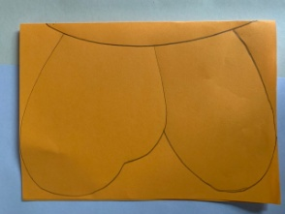
2.wytnij motyla wg narysowanego kształyu
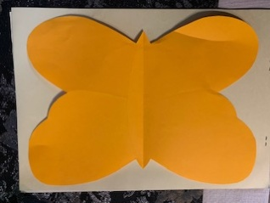
3. z papiery kolorowego wytnij sobie różne kształty, którymi ozdobisz motyla symetrycznie to samo na prawym skrzydle i na lewym
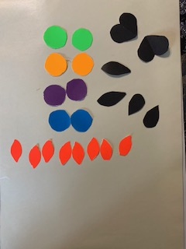
4.przyklej elementy do skrzydeł-prawa strona powinna być taka sama jak lewa-
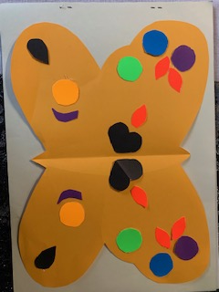
ZDJĘCIE GOTOWEJ PRACY z imieniem i nazwiskiem ucznia oraz wskazaniem klasy-ROSZĘ WYSYŁAĆ NA ADRES e-mailowy podany wyżej. POWODZENIA!!!!

